ЗАЯВКА НА ФИНАНСИРОВАНИЕ
ГУМАНИТАРНОГО ПРОЕКТА
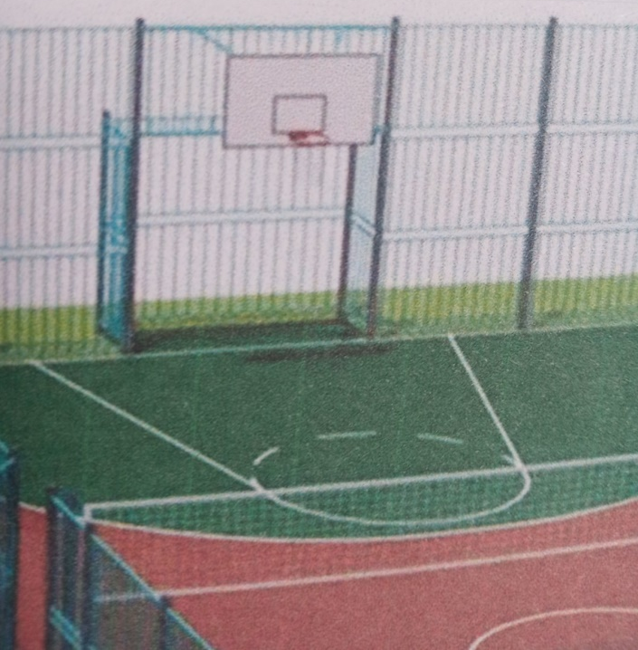

1. | Наименование проекта | «Эта Жизнь для тебя».
2. | Наименование организации | Учреждение образования  «Осиповичская государственная специальная общеобразовательная школа-интернат для детей с нарушением функций опорно-двигательного аппарата»
3. | Физический и юридический адрес организации, телефон, факс, e-mail | Республика Беларусь, Могилевская область, г.Осиповичи, ул. Сташкевича 33-А,  тел. 8-02235-57647, факс 8-02235- 57617,  адрес электронной почты:  os-school2013@yandex.by
4. | Инофрмация об организации | Учреждение образования  «Осиповичская государственная специальная общеобразовательная школа-интернат для детей с нарушением функций опорно-двигательного аппарата» было основано в сентябре 1964 года. Основной целью деятельности учреждения является: реализация государственных образовательных стандартов специального образования, формирование образованной, социально, духовно и морально зрелой, творческой личности, привитие навыков здорового образа жизни, а также социальная цель как результат адаптации, реабилитации и коррекции развития детей с особенностями психофизического развития, подготовка к самостоятельному и независимому образу жизни.
5. | Руководитель организации | Гормаш Лариса Адамовна, директор Осиповичской спецшколы-интерната,  тел. 8-02235-57647
6. | Менеджер проекта | Барковская Лилия Казимировна, заместитель директора по учебно-воспитательной работе
7. | Прежняя помощь, полученная от других иностранных источников | Не оказывалась
8. | Требуемая сумма | 41 000 $
9. | Софинансирование | 2 000 $
10. | Срок проекта | Два года
11. | Цель проекта | Создание оптимальных условий для физического развития и укрепления здоровья детей с нарушениями функций опорно-двигательного аппарата, взаимодействия и равноправного общения между здоровыми детьми и детьми-инвалидами, возможность их ранней социальной адаптации.
12. | Задачи проекта | - создать детскую спортивно-игровую площадку, обеспечивающую возможность детям с нарушениями функций опорно-двигательного аппарата безопасно заниматься физическим развитием на универсальной огражденной спортивной площадке с резиновым покрытием;  - составить перечень необходимого оборудования, спортивного инвентаря для универсальной спортивно-игровой площадки;  - увеличить число детей, занимающихся различными видами спорта, укрепляя свое физическое здоровье;  - пропагандировать здоровый образ жизни.
13. | Детальное описание деятельности в рамках проекта в соотвествии с поставленными задачами | - разработка проекта спортивно-игровой площадки;  - устройство покрытия размером 25х40;  - ограждение площадки 25х40;  - приобретение оборудования и инвентаря для спортивно-игровой площадки;  - приобретение оборудования для тренажерной площадки.  Целевая группа: разновозрастная аудитория воспитанников Осиповичской спецшколы-интерната, 62 человека.  Увеличение количества детей вовлеченных в физкультурно-массовую работу через проведение спортивно-массовых мероприятий, спортивных праздников, работу объединений по интересам спортивного профиля для всеобщего оздоровления и полезного провождения досуга воспитанников.
14. | Обоснование проекта | Спортивно-игровая площадка предназначена для коррекции двигательной системы, опорно-двигательного аппарата, развития спортивных навыков и повышения двигательной активности детей с нарушением функций опорно-двигательного аппарата, детей-инвалидов. Занятия на спортивно-игровой площадке способствуют повышению мотивации к регулярным занятиям адаптивной физической культурой и спортом детей с нарушением функций опорно-двигательного аппарата и детей-инвалидов, укреплению их физического здоровья.
15. | Деятельность после окончания проекта | - Проведение занятий с детьми с нарушением функций опорно-двигательного аппарата и детьми-инвалидами по адаптивной физической культуре, лечебной физической культуре на универсальной спортивной площадке.  - Расширение видов спортивных мероприятий для увеличения охвата занятости учащихся и разносторонности физкультурной работы.  - Проведение различных совместных спортивных соревнований, мероприятий для детей с нарушением функций опорно-двигательного аппарата и здоровых детей для повышения уровня социализации, интеграции детей с нарушением функций опорно-двигательного аппарата в общество, развития инклюзивных процессов.  - Улучшение состояния здоровья детей с нарушением функций опорно-двигательного аппарата и детей-инвалидов за счет повышения доступности и качества занятий физической культурой и спортом, предупреждения заболеваний.
16. | Бюджет проекта | 43 000 $

